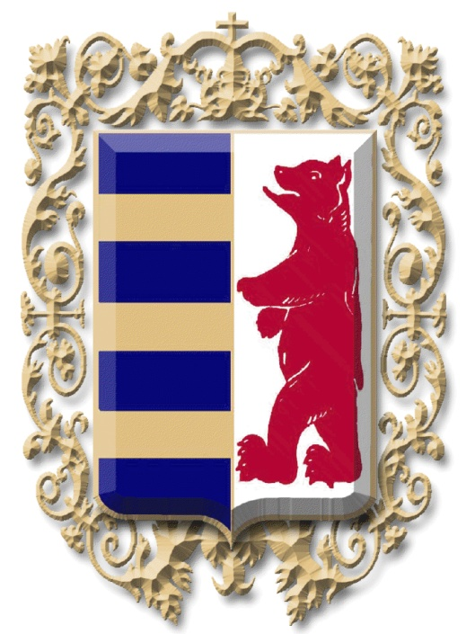
СВIТОВА РАДА РУСИНIВ (РУСНАКIВ/ ЛЕМКIВ)
WORLD COUNCIL OF RUSYNS
Tel.: 00381/25 702 000, 00381 /64 430 46 40 e-mail: matka@open.telekom.rs
Tel.: 00421/57 74 601 32, 00421 /911 070 023 e-mail: tajomnik.rusin@gmail.com
Svetovi kongres Rusinov, Slovenska 40, 080 10 Presov, Slovak Republic
www.rusynworldcongress.org

ПЛАН ОЗНАЧОВАНЯ И ПРЕСЛАВИ
ДНЯ РУСИНОХ/ ДНЯ РУСНАЦОХ И
ДНЯ ЛЕМКОХ

(Утвердзени датуми по державох у хторих жию Русини/ Руснаци/ Лемки)

* Утвердзени датуми - хронолоґийно:

- 17. януар (01.), Дзень Руснацох у Републики Сербиї,
- 03. марец (03.), Дзень Русинох у Румуниї,
- 22. май (05.), Дзень Русинох у Мадярскей,
- 25. май (05.),Дзень Руснацох у Републики Горватскей,
- 12. юний (06.), Дзень Русинох у Словацкей,
- 05. децембер (12.), Дзень Лемкох у Польскей.

* Нєутвердзени датуми:

- Дзень Русинох у Ческей,
- Дзень Русинох на Подкарпатю у України,
- Дзень Карпатских Русинох у Зєдинєних Америцких Державох,
- Дзень Карпатских Русинох у Канади.

У Медзилаборцох у Словацкей, 29. 06. 2014. року

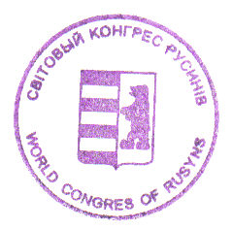
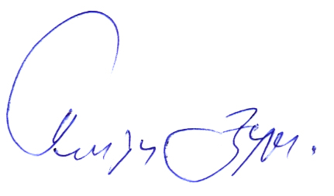

Дюра Папуґа, предсидатель
Шветовей ради Русинох (Руснацох/ Лемкох)

